# 03-REQUIREMENT ENGINEERING

Definire le proprietà del sistema prima di iniziare il suo sviluppo:

* In maniera molto chiara e precisa

PROPRIETÀ:

* proprietà **funzionali** → cosa il sw deve fare
  + Cosa fa, casi d’uso
  + Dati input 🡪 determinati output
  + Casi d’uso
* Proprietà **NON funzionali** → vincoli che devono essere soddisfatti per fare in modo che il sw faccia ciò che deve fare
  + **Usabilità**
    - Ore per imparare ad usarlo
    - Quanto gli utenti apprezzano il sw
    - Funzioni utili all’utente
  + **Efficienza/Performance**
    - Response time 🡪 da quando schiaccio qualcosa a quando l’app mi risponde
    - Memoria, cpu, banda, energia usata
  + **Correttezza**
    - Capacità di dare il risultato atteso in ogni caso
  + **Affidabilità/Disponibilità**:
    - Difetti visibili all’utente per un periodo di tempo
    - Probabilità di difetti su un periodo di tempo
    - Percentuale di tempo in cui il prodotto non è disponibile per l’utente finale
  + **Mantenibilità**:
    - Quanto effort in personOur per add, modify, cancel di funzioni sw
    - Effort per fixare un difetto
    - Effort per deploy su diverse piattaforme
  + **Portabilità**
    - Effort per risviluppare l’applicazione su un’altra piattaforma
  + **Sicurezza:** autorizzazioni, condivisione, protezione
    - Attacchi che deve essere in grado di evitare
  + **Safety:** assenza di situazioni rischiose per persone
  + **Dependability**: safety + security + reliability

Nella fase di Development, si inizia con la fase di **Requirement definition**, nella quale si scrive il requirement document.   
Per scriverlo bisogna capire e descrivere cosa fa il sistema

### Come funziona?

* 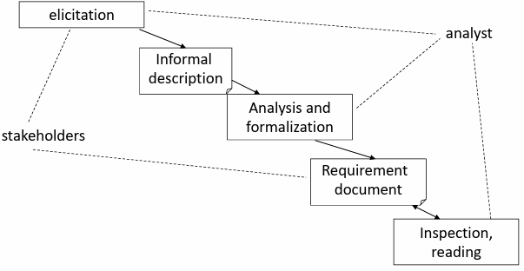Requirement **elicitation**
  + Parli con utenti
  + Analizzi sistemi simili
  + Brainstorming
  + → ottieni **descrizione informale** (alto livello) del tuo sistema
* **Analizzi** la descrizione e provi a **formalizzarla**
  + → ottieni il **requirement document**
* **Inspection, reading**
  + Verifica del requirement document
    - Deve essere compreso sia dagli esperti di dominio sia da chi non lo è
      * Tutti gli stakeholder devono saper riconoscere i loro bisogni nel documento
      * L’analista effettua un’analisi approfondita del documento

#### Requirements informali

Il punto iniziale è una descrizione informale fornita da un cliente o un utente potenziale.

Se non si definiscono i requisiti correttamente ci possono essere incomprensioni,  
perciò i **requisiti** devono essere:

* **Completi** → deve descrivere le descrizioni di tutte le caratteristiche richieste
* **Consistenti** → non ci devono essere conflitti tra le varie proprietà

*Utopistico avere consistenza e completezza al primo colpo*

**Difetti**:

* Omissioni
* Incorretto
* Inconsistente
* Ambiguo
* Informazioni estranee *→ informazion non utili*
* Ridondanti

#### Tecniche per formalizzare:

* Identificare stakeholder
* Descrivere personas e stories
* Context diagram (ciò che sta dentro e fuori)
* Definire interfacce
* Requisiti
* Scenari e sequence diagrams
* Casi d’uso
* Glossario

##### Identificare stakeholders

Chiedere al cliente una descrizione informale del prodotto che dobbiamo realizzare.

Prima di tutto bisogna capire chi è il cliente:

* Utenti che **usano** l’applicazione
  + Possono includere diversi profili
* **Buyer**/commisioner
  + Paga per app
* **Analista**
  + Conosce abbastanza bene il dominio ma anche sw
* **Developer**/sw architect
  + A partire da una descrizione dettagliata, realizza il sw

Gestire tutti gli stakeholder è molto importante per gestire i punti di vista e i correlati requisiti sw

##### STORIES AND PERSONAS

Tecniche informali che definiscono cosa deve fare l’applicazione. Servono per applicativi molto eterogenei che possono usare quasi tutti → mass market.

* Chi sono i clienti che mi porteranno più profitto e cosa vogliono

##### Profilare utente

Serve avere delle dimensioni per capire come vendere meglio:

* Demografico
* Psicologico
* 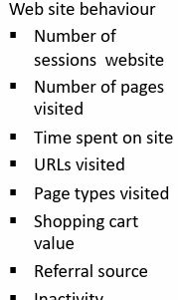Geografico

Inoltre, ci potrebbero essere delle ulteriori informazioni interessanti:

* Prima visita sul sito → do uno sconto
* Visitatore ritornato → ricordo di sconti
* Cliente ritornato → propongo prodotti simili a quelli comprati

##### Context diagram

Definisce cosa è dentro e cosa è fuori dall’app sviluppata:

* **Dentro** → devo sviluppare
* **Fuori** (attore) → necessita interfaccia per poter dialogare con il nostro sistema
  + Immagine che contiene diagramma, schizzo, origami, linea

    Descrizione generata automaticamenteInterfaccia grafica
  + Interfaccia API

Posso farlo **con UML**:

* Rettangolo con **sistema**
* Metto tutte le **interfacce** verso gli attori
  + Omino per umano
  + Generale per sistema

🡪ricavo le interfacce

* + - Cosa andrò a produrre

Bisogna realizzare una tabella con:

* Attore
  + Interfaccia fisica
  + Interfaccia logica

**3 tipi di interfacce principali:**

* Interfaccia utente, GUI
* Interfaccia procedurali
* Dati scambiati (codice del prodotto)

*Context diagram importante per avere un accordo con il cliente in modo tale da comprendere l’obbiettivo del sistema e qual è la situazione attuale dalla quale devo partire.*

##### REQUISITI

*Ci sono dei requisiti non funzionali derivati dal dominio.*

Devo dare **un’etichetta** univoca ad ogni requisito ed inserire i requisiti in una forma tabellare

* Immagine che contiene testo, schermata, Carattere, numero

  Descrizione generata automaticamenteRequisiti **funzionali** F: ID+descrizione
  + Dare nomi è utile per comprendere requisiti fatti, testati, rilasciati, pagati, etc.
* **Requisiti non funzionali**
  + Di prodotto
  + Organizzazionali
  + Esterni

F1.1 dovrebbe essere un link al requisito funzionale F1.1

Tutti i requisiti devono essere misurabili →

* **Velocità**
  + Immagine che contiene testo, diagramma, schermata, Piano

    Descrizione generata automaticamenteTransizioni processate al secondo
  + Response time
  + Refresh time dello schermo
* **Dimensione**
  + MBytes
  + Nr di chip ROM
* **Facilità di utilizzo**
  + Training time
  + Numero di errori
  + Numero di richieste d’aiuto (ticket)
* **Reliability** 
  + Mean time to failure
  + Probabilità di non disponibilità
  + Disponibilità
* **Robustezza**
  + Tempo per ripartire dopo un fallimento
  + Percentuale di eventi che causano failure
  + Probabilità di corruzione dei dati quando avvengono failure
* **Portabilità**
  + Percentuale di sistemi che riesce a gestire
  + Numero di sistemi target
* Usabilità, efficienza, correttezza, disponibilità, manutenibilità, sicurezza, safety, portabilità

*Conflitti tra requisiti funzionali diversi sono abbastanza comuni per questo bisogna valutare quanto i requisiti non funzionali siano importanti:*

* *Più importante sicurezza o efficienza?*  Domanda a cui devono rispondere a livello business, non dai developer.

**Problemi dei requisiti di dominio:**

* **Undestrandability**
  + Requisiti sono espressi nel linguaggio dell’applicazione di dominio
  + Solitamente non capita dagli ingegneri sw
* **Implicitness**
  + Specialisti di dominio capiscono l’area quindi non credono che serva specificare determinate cose

#### Glossario:

Definire il significato dei diversi termini per quanto riguarda il mio progetto

* Esempio:
  + **Vendita**= transazione commerciale tra acquirente e venditore, dove il cliente compra un determinato numero di prodotti dal fornitore
  + Prodotto= -molto più specifico in base a ciò che offro-

#### Class Diagramm

* Descrive application model
* Descrive system design
* Rifinisce il glossario

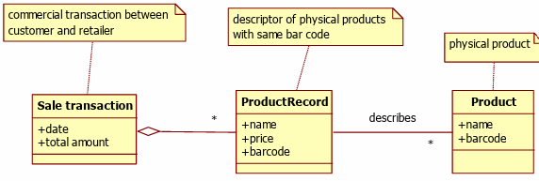È un livello abbastanza alto

esiste una saleTransaction con dei ProductRecord, ogni product record ha nome, prezzo, codice a barre.

Un productRecord può descrivere 0+ prodotti

All’interno delle classi:

* Oggetti fisici(aereo, pilota, aeroporto)
* Entità(compagnia, università , dipartimento)
* Descrittori (tipo di aereo)
* Eventi nel tempo (partenza aereo)
* Transazioni commerciali (eventi, scambio di soldi o beni o servizi)
* Intervalli di tempo (volo, viaggio)

## SCENARIO E CASO D’USO

**Scenario**: sequenza di passi che descrivono un’iterazione tipica dell’utente con il sistema.

**Sequenza**: tempo è parte chiave del modello (non di functional, glossary, context diagram, use cases)

*Precondition: cassiere non autorizzato*

*Post condition; cassiere autorizzato e autenticato*

*Preconditiion: cassiere autenticato*

**PRECONDITION**: condizione che deve essere verificata prima dell’inizio dello scenario

* Es: bar code è valido; bar code corrisponde ad un prodotto effetivamente disponibile nel negozio

**POSTCODNITION**: condizione soddisfatta alla fine dello scenario

* Es: quantità di denaro a fine transazione= denaro pretransazione +T

#### **Immagine che contiene testo, diagramma, linea Descrizione generata automaticamenteCASI D’USO:**

insieme di scenari con un obiettivo utente comune

Descrivere il comportamento del sistema sotto un insieme di condizioni → come rispondere alle richieste salvaguardando le richieste di tutti gli stakeholders.

* Es: caso d‘uso → gestire vendite
  + S1 → vendere 2 prodotti
  + S2 → vendere 3 prodotti
  + S3 → vendere n prodotti, vendita abortita perché utente non ha denaro
  + S4 → vendere n prodotti, cliente cambia uno dei prodotti

**Elementi chiave:**

* **Attore** 
  + Tipo di utente che interagisce con il sistema
    - Se ho una cassa automatica, il cliente interagisce con il sistema
    - Se ho una cassa classica, il cliente non interagisce con il sistema
* **Sistema** che sarà usato
  + Visto come una black box
    - Parlo di inizio transazione e non di bottone verde premuto
* **Obiettivo** **funzionale** che l’attore ottiene usando il sistema
  + Perché sta usando il sistema?

**Nota su attore:**

* Immagine che contiene testo, schermata, Carattere, linea

  Descrizione generata automaticamenteL’attore è sempre un sottoinsieme degli stakeholder
* L’attore sarà esterno al sistema
* Può essere:
  + Umano
  + Macchine/Sistemi
* Può essere:
  + Primario: inizia iterazione con sistema
  + Secondario: sono passivi

*Es: l’obiettivo del caso d’uso in un bancomat è prelevare i soldi, non inserire il pin*

**Elementi** di un caso d’uso:

* **ACTOR**: qualuno (utente) o qualcosa (Sistema esterno, HW) che:
  + Scambia informazioni con il sistema
  + Fornisce input al sistema o riceve output dal sistema
* Immagine che contiene testo, cerchio, design

  Descrizione generata automaticamente**Use case**: unità funzionale, parte del sistema
* Immagine che contiene testo, schermata, diagramma, Carattere

  Descrizione generata automaticamente**Metodi** di associazione:
  + Quali attori partecipano al caso d’uso
  + Dove l’esecuzione inizia
  + Molteplicità, direzione…
  + Attore1 partecipa a caso A ed è triggerato dal caso d’uso
  + Attore 2 partecipa a caso d’uso B e use case B è triggerato
* **Include**
  + Immagine che contiene testo, Carattere, schermata, cerchio

    Descrizione generata automaticamentePossiamo dire che la funzionalità A, non esiste senza la funzionalità B
    - Mettere il pin non ha senso se non esiste il login
  + Immagine che contiene testo, schermata, diagramma, design

    Descrizione generata automaticamenteA è una sotto funzionalità di B
* **Generalizzazione**
  + Supervisor ha gli stessi diritti di SalesPerson ma ne ha anche aggiuntive
    - Generico → quello con diritti base
* **Extension**:
  + Immagine che contiene testo, schermata, Carattere, diagramma

    Descrizione generata automaticamenteOpzionale, può avvenire oppure no
  + A può aumentare qualcosa di B
    - Es: in caso di errore

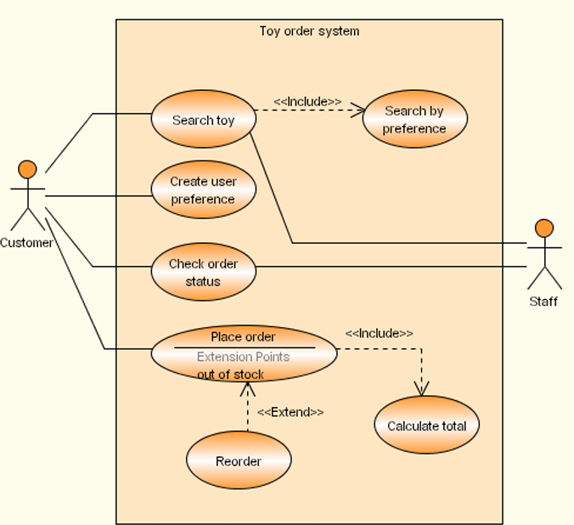

**Requisiti vs casi d’uso**

* Non c’è un mapping 1-1 tra casi d’uso e requisiti
* Ogni volta che creo un caso d’uso devo fare riferimento alla colonna dei requisiti funzionali ed ogni requisito funzionale deve essere almeno in un caso d’uso
* Nota equisiti di alto livello F1, F2 solitamente includono altri casi d’uso; mentre i requisiti di basso livello (F1.1, F1.2) sono inclusi da altri casi d’uso.

Esempi:

Sappiamo che Check Availability e Acquire Customer data sono obbligatori ma non sappiamo in che ordine avvengo → questo lo definiremo quando parlere mo della narrazione dei casi d’uso

**USE CASE DIAGRAM VS CLASS DIAGRAM**

* Actor 🡪 class
* Use case 🡪 operazione su una classe o più operazioni su più classi
* Interazione → non rappresentare su class diagran

### USE CASE BRIEFS

Serve per definire le attività più importanti → 2/6 frasi per spiegare cosa si fa nel caso d’uso

* + - Qualche informazione in più ma sempre ad alto livello
    - Overview di quello che serve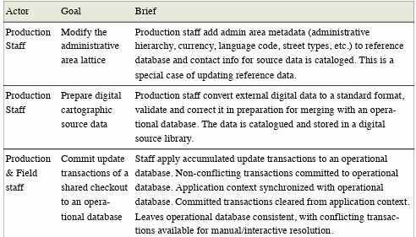

Attore principale del caso d’uso

Obiettivo che vuole ottenere con quel caso d’uso: perché l’utente utilizza il sistema

Brief → 2/6 frasi

Descrivo il **BestCase/nominal scenario** → descrivo il tutto come se tutto andasse bene.  
**Eccezioni**: quando qualcosa va storto

* **Use case** → titolo caso d’uso
  1. candidatura
* **Scope** → sistema da progettare o porzione del sistema interessato a tale use case (nel caso di sistemi + complessi
  1. Job placement
* **Level** → user-goal (se riguarda iterazione con utente); summary (se racchiudono più casi d’uso)
* **Intention in context** → perché l’utente usa il sistema e cosa vuole ottenere
  1. Il candidato vuole inivare i dati per partecipare ad un colloquio per una posizione lavorativa
* **Primary actor** → utente principale
  1. Candidato ad una posizione lavorativa
* **Support actor** → (se presente) attore di supporto
  1. Non c’è
* **Stakeholders’ interest** → interesse specifico di uno stakeholder (no attori) in questo caso d’uso
  1. C’è
* **Precondition**: situazione (O STATO DEL SISTEMA) che deve essere verificata affichè questo caso d’uso possa avvenire
  1. No precondition (non devo neanche loggarmi)
* **Minimum GUARANTEES**: (se presente) condizione che si verifica dopo l’avvio del caso d’uso (in ogni caso)
  1. No min
* **Success guarantees**: cosa succede quando l’esecuzione di un stato d’uso termina con successo
  1. Dati utente salvati a sistema
* **Trigger**: (se presente) situazione/evento che scatena il caso d’uso da parte del sistema. (nel caso in cui è l’utente ad avviare il caso d’uso autonomamente → no trigger)
  1. No trigger
* **Main success scenario**: elenco puntato in cui c’è un’alternanza (1-1) tra utente e sistema, descrive i passi necessari per raggiungere obiettivo
  1. Utente chiede di effettuare domanda di assunzione
  2. Sistema chiede i dati anagrafici
  3. Utente inserisce dati anagrafici
  4. Sistema salva le informazioni e chiede CV in formato pdf
  5. Utente carica il CV
  6. Sistema salva il CV

→ caso d’uso termina con successo

* **Extension**: valutare tutte le possibili eccezioni che possono capitare nel main success scenario.

1. L’utente annulla: il caso d’uso termina con fallimento
2. Il sistema rileva errori nell’inserimento dati, il sistema mostra un errore ed il caso uso riprende da punto 3
3. uguale a 3a
4. Sistema rileva un errore nel file (integrità o formato), il sistema mostra l’errore e il caso d’uso riprende dal punto 5

#### **DESIGN DEL SISTEMA**

Esprime i moduli che compongo il sistema e le loro funzioni di alto livello

→ tutti i sottosistemi (sw+hw) che sono nel context diagram

Nota: il BarCode reader l’ho definito all’interno del sistema → devo metterlo nel design del sistema

Nota2: se non l’avessi messo all’interno ma esterno, non lo avrei dovuto mettere.

Dunque, il documento dei requisiti deve avere:

* Descrizione generale → text
* Stakeholders → text
* Context diagram e interfacce → UML UCD e Text, PDL,XML, screenshot
* Requisiti → tipo e numerazione
  1. Funzionali
  2. Non funzionali
  3. Dominio
  4. Tabella accessi
* Use case diagram → UML UCD, UC briefs
* Scenarios → Tables, text
* Glossary → Text, UML CD
* Design del sistema → UML CD

### **TECNICHE PER OTTENERE INFORMAZIONI**

* **Focus group**
  + Moderatore + gruppo di persone omogenee
    - Moderatore inizia e monitora i topic della discussione
    - Possono essere aperti o con scaletta
* **Interviste**
  + Domande
* **Questionario**
  + Scritto con risposte aperte/chiuse
    - Persone sono un po’ restie a fornire informazioni con questionari quindi meglio altro
* **Etnografico** 
  + Persona entra in un contesto “nascondendosi” e recupera i bisogni del sistema studiando la situazione
    - Costoso
    - Potrebbe essere molto dispendioso in termini di tempo

**Verifica**:

* Inspection/reading
* Prototyping → sviluppare un piccolo prototipo per i requisiti funzionali
  + Poco tempo per farlo
  + Uso per avviare una discussione con la controparte
  + Molto utile nel caso in cui chi definisce le specifiche non ha una competenza informatica sufficiente per capire
* Iterations
  + Priorità ai requisiti in modo tale da fare uscire versioni intermedie
* MVP → prodotto con funzionalità minime per essere vendute
  + Si testa con gli end user per usare i loro feedback per guidare lo sviluppo successivo
* Model check